The London School of Economics and Political Science Summer School
伦敦政治经济学院夏季学分项目

项目概览
项目名称 |  | 伦敦政治经济学院夏季学分项目  The London School of Economics and Political Science Summer School
主办单位 |  | 伦敦政治经济学院  The London School of Economics and Political Science  环球翔飞教育集团  XIANGFEI Global Education Group
项目特色 |  | 【世界名校】拥有120年历史的世界名校，政经特色英国居首  【课程多样】精选8个专业，70余门课程，本校名师亲授  【项目所得】颁发成绩单，可供学分转换  【绝佳位置】学校地处伦敦市中心，校舍舒适，交通方便  【活动丰富】课外活动异常丰富，除可游玩伦敦当地景点，更有机会前往伦敦附近的小镇
项目时间 |  | 第一学期：2017年6月12日至7月7日（4周）  第二学期：2017年7月3日至7月28日（4周）  第三学期：2017年7月24日至8月18日（4周）
报名截止日期 |  | 2017年3月1日
伦敦政经学院  简介 |  | 伦敦政治经济学院简称伦敦政经，是一所在政商界享誉盛名、专注于社会科学的院校。于1894年由英国社会主义改良派“费边社”（Fabian Society）的以悉尼·韦伯（Sydney Webb）为首的四名成员利用支持者亨利·哈特·哈钦森（Henry Hunt Hutchinson）的捐款创建的一所学院。创建的目的是通过研究贫穷问题和分析不平等现象，培养改变世界的学生，力求从整体上改良社会。创立之初，韦伯便确立了办学原则：不做任何政治或者经济教条的仆役，只对知识和真理作无私的追求。一百二十年来学院一直秉承独立，自由的办学原则，使其在社会科学领域的研究和教学都达到了世界之前列。1900年伦敦政经学院成为伦敦大学的成员学院，目前是伦敦大学最大的学院之一。伦敦政治经济学院一向被誉为“世界领先的社会科学教育及研究机构”，它在经济，法律等社会科学专业的研究水平之高在全英国是独一无二的。伦敦政经学院一直以来与牛津大学、剑桥大学、伦敦帝国学院和伦敦大学学院一起并称为“英国G5大学集团”，它也是英国金三角名校和罗素大学集团的成员。《卫报》曾评论伦敦政经学院，称其为与伦敦大学学院、帝国理工学院，“在英国的声誉只有牛津、剑桥才能超越。”至2012年为止，伦敦政治经济学院的校友及教员之中包括了16名诺贝尔得奖者、42名政府或国家元首、31名英国下议院议员及42名上议院议员。
伦敦政经学院  简介 |  | 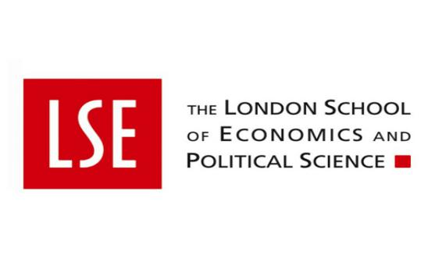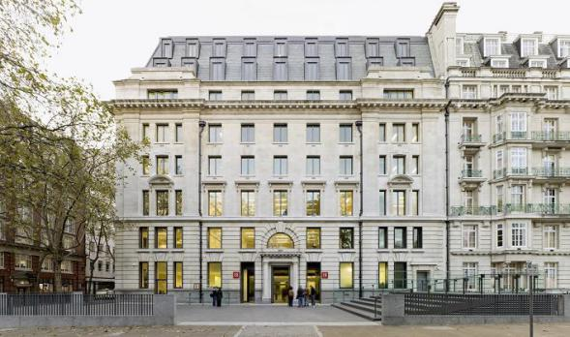
优势专业  排名 |  | 伦敦政经其优势正如它的名称所述，在于政治学及金融和商科。经济专业的含金量被普遍认为是全英第一，与伦敦大学学院（UCL）的经济学被誉为英国当今经济学的双子星，在世界范围内名列前茅。伦敦政经学院是法律、经济学、国际关系、政治学、哲学、人类学、社会学、社会政策等方面研究的全球先驱。  2015年Financial Times(International)金融时报全球排名：  EMBA（Trium EMBA）：第1名  2013-2015连续三年QS世界大学社会科学类综合排名：第2名  2015-2016年度QS世界大学社会科学及管理学排名：第2名  2015-2016年度QS世界大学新闻传播学排名：第6名  2015-2016年度QS世界大学经济学排名：第4名  2015-2016年度QS世界大学金融与会计排名：第5名  2015-2016年度QS世界大学政治学与国际研究排名：第3名  2015-2016年度QS世界大学社会学排名：第4名  2015-2016年度QS世界大学法学排名：第7名  2015-2016年度QS世界大学历史学排名：第5名  2015-2016年度QS世界大学发展研究排名：第2名
知名校友 |  | 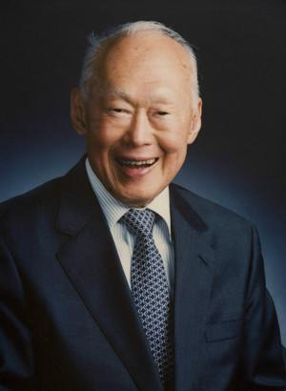  李光耀  新加坡国父 |   约翰·肯尼迪  1961-1963年任美国总统 |  | 蔡英文  台湾民进党主席
知名校友 |  |   杨洁篪  我国前任外交部长，现任国务委员 |  |   乔治·索罗斯  著名经济学家，金融大鳄
知名校友 |  |   切丽·布莱尔  前英国首相夫人 |   威廉·阿瑟·刘易斯  著名经济学家 |  | 玛格丽特二世  丹麦王国女王

项目介绍
课时 |  | 课程为期4周，每周上课时间约18小时。第一周为语言课程，后三周为专业课程。
招生要求 |  | GPA：B+或者3.3/4.0  语言要求：TOEFL iBT不低于90分或IELTS不低于6.0分或大学英语四六级不低于470分。部分课程对语言的有略高的要求，并会结合学生的申请资料综合考虑。
招生要求 |  | 注意：学校会综合考虑学生的专业、语言水平和GPA，LSE Summer School对学生的录取拥有最终解释权。
一周语言课程 |  | 如果学生TOEFL iBT高于107分（且各子项均不低于25分）或IELTS高于7分（且各子项均不低于7分），学校会在学生正式报名后酌情免除一周语言课程，具体以学校的判定为准。另外，一周的语言课程共3个US credits，为学分课程。
课程须知 |  | LSE为了确保学生在项目期间深度、有效地学习专业课程，规定：  1）每学期，只能选择一门专业课程。  2）学生需要根据课程具体要求，选择最适合自己的课程。  *level 100相当于大一课程难度，一般无任何先修课的要求（除了部分有数学背景的课程）  *level 200相当于大二课程难度，一般需要先修过一些入门级大学课程  *level 300相当于大三课程难度（某种程度上讲，它也相当于研一的课程难度），一般需要先修过一些中级水平的大学课程
专业课程 |  | 【学分】每门课程按美国学分标准为3分，欧洲学分标准为7.5分。  【授课老师】每门课均由LSE本校的世界知名教授亲自授课。  【上课地点】所有的课程都将在位于伦敦市中心的LSE本校授课  【专业课程】LSE Summer School提供了8个专业，共70多门课程。2016年暑假提供的专业包括：  备注：每年专业变化不大，最新的课程列表请在报名时咨询。暑假课程同时面向本校生和国际学生，有一定的学术难度。
  Accounting | Law | Economics | Finance
  English Language |  | Business & Management
  International Relations, Government & Society |  | Culture and and Environment
考试 |  | 每门课程的考试形式由授课老师决定，一般正式的考试分期中和期末考试，以essay、presentation和闭卷考试为主。考试时间一般为2个小时。
结业证书 |  | 学校将提供结业证书或者成绩单，并且学校可提供学分转换方面的帮助

校园生活
校园设施 |  | 螺旋楼梯图书馆  伦敦政经学院的螺旋楼梯图书馆又名英国政治经济图书馆，建立于1896年，是全球最大的社会科学类图书馆，位于昂内尔·罗宾斯楼（Lionel Robbins Building）。作为英国国家级的社科图书馆，其藏书有重要的国内和国际价值。图书馆每天从早上8点到午夜都会开放，考试期24小时开放。它还开设有特别国际研究藏馆，为每年12,000名校外读者使用。 | 录取后，学生可收到一张学生卡，并凭此卡免费使用图书馆及复印机、电脑等设备。  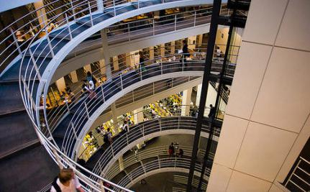

课外文化活动（学生自选项目）
  伦敦塔桥 |  |  |   白金汉宫 |  |  | 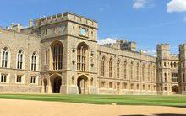  温莎城堡 |  |  |  |   大英博物馆
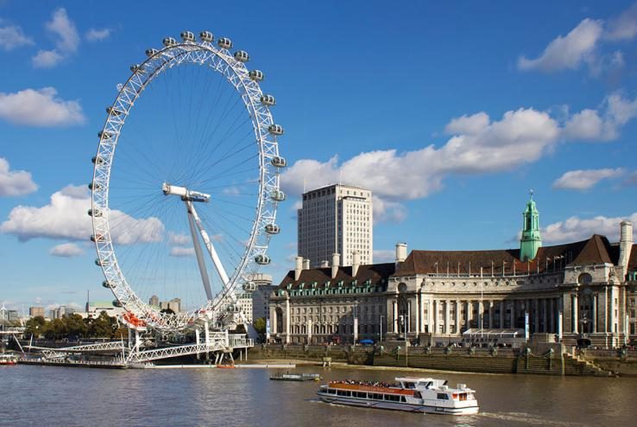  伦敦眼 |  |  |  |  |  |  | 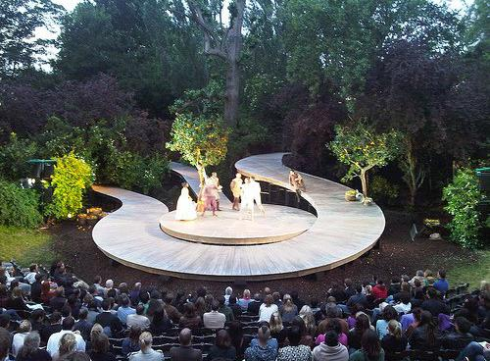  摄政公园的露天剧场
<1>Discover London  London Eye Trip伦敦眼  Southbank Pub Walk南岸酒吧  Perfect Day in London  Famous LSE Summer School River Boat Disco船上迪斯科 |  |  |  | <2>Theatre Trips 剧院之旅  Lion King Theatre Evening狮子王剧场  Phantom of the Opera Theatre Evening歌剧魅影剧院  Les Misérables theatre Evening  悲惨世界音乐剧 |  |  |  | <3>Trips outside of London  Day Trip to Cambridge剑桥之旅  Day Trip to Stonehenge and Bath巨石阵&巴斯  Day Trip to Oxford and the Cotswolds牛津&科茨沃尔德
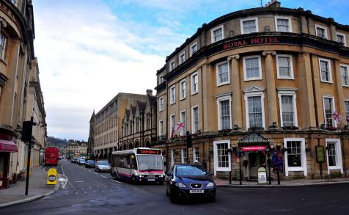  温泉小镇巴斯 |  |  |  | 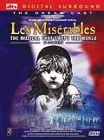  悲惨世界 |  |   歌剧魅影 |  |   巨石阵
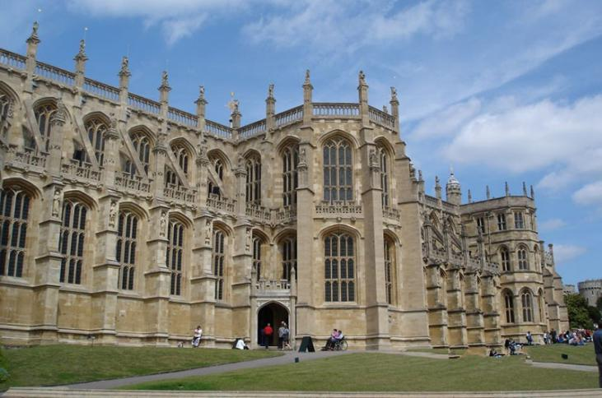  牛津大学 |  |  |  |  |  |  | 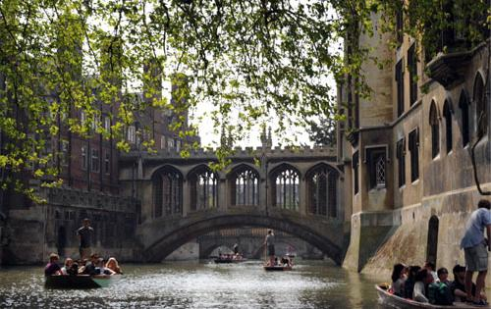剑桥大学
项目须知
住宿  及  餐饮 |  | 伦敦政治经济学院为我们学生提供校外学生公寓，所有公寓都紧邻主校区。  最大的学生公寓Bankside House，该公寓毗邻泰晤士河南岸，在著名的泰特现代艺术馆后面，位置优越。  第二大学生公寓High Holborn，离学校10分钟的步行路程。  其他公寓都分布在伦敦较好的地段，包括Rosebery公寓位于繁华的Islington区，以学校前教授命名的Carr-Saunders公寓就坐落在富裕西区的伦敦电视塔旁。  根据不同的宿舍选择，其房间的类型、设施、及价格各异。所有的宿舍均距离校园很近，步行可到达，且设施完善。学生个人生活费的高低取决于个人生活习惯和需求标准。一般每天人均餐饮消费约20英镑。以下是各大学生公寓的基本价目表，具体住宿信息，详情请参考“住宿选择指南”。
  Hall of residence | Price range for one session | Price range for two sessions
  Bankside House | £1,080 - £1,990 | Not available
  Carr- Saunders Hall | £900 - £1,340 | £1,845 - £2,747
  Grosvenor House | £1,760 - £2,460 | £3,608 - £5,043
  High Holborn Residence | £1,180 - £2,100 | £2,419 - £4,305
  Northumberland House | £1,520 – £2,000 | £3,116 – £4,100
  Passfield Hall | £940 - £1,700 | £1,927 - £3,485
  Rosebery Hall | £900 - £1,440 | £1,845 - £2,952
  Rosebery Hall -Myddelton Wing | £920 - £1,620 | £1,886 - £3,321
住宿  及  餐饮 |  | 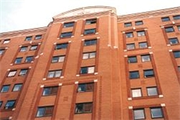 |  |  | 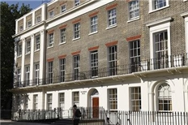 |  |  |  | 
住宿  及  餐饮 |  | 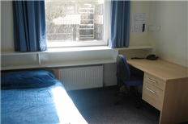 |  |  | 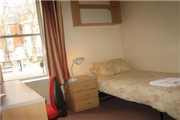 |  |  |  | 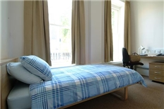
伦敦  市内交通 |  | 伦敦地铁单程票价4.5至12.5英镑不等。使用Oyster交通卡，费用会更加便宜，在地铁里可办理交通卡。公交车票价统一为单程2.4镑，持Oyster充值卡则为1.4英镑。出租车收费普遍较高，黑色出租车的起步价为2.4镑，之后每0.13公里收0.2镑。  距学校最近伦敦地铁站是Holborn站，Temple站。2007年之后，通往欧洲大陆的欧洲之星火车移到圣潘克拉斯车站，距离学校步行大约要25分钟。此外到Aldwych和国王大道的公共汽车会直接停在学校的Houghton街。
海外保险 |  | 由主办方统一为学生购买。
签证 |  | 该项目需要英国Short-term Student Visa, 主办方会协助学生办理签证，签证费（仅限第一次面签）已包含在费用中。若学生已有签证不需要再次签证，主办方将退还850元签证费；若学生签证未通过需多次办理，费用由学生自理。因签证产生的国内交通，住宿费用由学生自理。
国际机票 |  | 主办方可以协助学生预定机票，机票费用学生自理。
项目费用 |  | 一个学期：4800英镑  两个学期：6600英镑  三个学期：7500英镑  项目费用包含：项目申请费、学费、材料国际邮费、签证费（仅限第一次签证）、海外保险费等。  项目费用不包含：住宿费、国际往返机票、课外活动门票及车费，餐费、课本费、个人生活费、购物消费及项目参加费不包含的其他费用。  若学生无需参加英语强化课程，该课程费用会退给学生，约600英镑。
申请条件 |  | 全日制在读学生，品行端正，身心健康，适应力强，能独立处理学习、生活事务  能够且必须提供本人的真实资料，如有拒签记录等特殊情况需如实告知  家庭具有一定经济基础，能够提供所需费用及经济担保  GPA：B+或者3.3/4.0  托福不低于90分或雅思不低于6分或大学英语四六级不低于470分
申请材料 |  | 个人身份证扫描件1份  护照扫描件1份  英文版大学成绩单扫描件1份（若是大一的学生，需提供大学录取通知书扫描件1份）  语言成绩单扫描件1份  项目报名表1份
报名流程 |  | 填写报名表，并发送至主办方报名邮箱：duanqi@xf-world.org；  主办方将确认报名信息并对报名学生进行筛选，筛选包括但不限于面试或笔试等形式；  缴纳项目费，并与主办方签订项目协议；  主办方将为学生申请项目，并在学生获得录取后协助学生准备签证材料；  学生机票确认后，缴纳机票款项；  行前指导；  出发。
咨询  及  联系方式 |  | 伦敦政治经济学院夏季学分项目遴选中心  电话：400-600-2900  报名邮箱：duanqi@xf-world.org  官方网站：http://duanqi.xf-world.org/  国内合作院校推荐名额请咨询各指定校外事处、各院系或其他学校指定部门
报名表 |  | 请认真填写附件中的报名表并发送至报名邮箱。

伦敦政治经济学院夏季学分项目报名表
申请者身份信息（中文填写）
姓 |  | 名 |  |  | 出生日期 |  | 年/月/日 | 性别
英文名 | 若有 | 国籍 |  |  | 出生地 |  |  | 民族
宗教信仰 |  | 身份证号 |  |  |  |  |  | 有效期 | 年/月/日
申请者旅行证件信息（中文填写）
护照号 |  | 有效期 | 年/月/日 |  | 签发地 |  |  | 旧护照号 | 若有
有效签证 | （请填写目前持有的所有有效签证的国家、类别、有效期，如美国，B1/B2，2025年1月1日）
拒签历史
及理由
课程选择（一个学期只能选择一门专业课程）
第一学期 | 课程代码： |  | 课程名称：
第二学期 | 课程代码： |  | 课程名称：
第二学期 | 课程代码： |  | 课程名称：
申请者学术信息（必填）
在读学校 |  |  | 院系 |  |  |  |  | 入学年份
专业 |  |  | 绩点 |  | 绩点 / 满分 |  |  | 学制 | 2/3/4/5年
在读学历 | 本 / 研 |  | 推荐人姓名 |  |  |  |  | 推荐人邮箱
TOEFL成绩 |  |  |  | IELTS成绩 |  |  |  | 学位
申请者通讯信息（中文填写）
手机号码 |  |  |  |  | 电子邮箱
QQ号 |  |  |  |  | 微信号 |  | （部分项目期间，带队老师会通过微信与学生交流）
居住地址 | （请认真、完整填写，请填写长期居住、生活的地址，如学校宿舍地址或家庭地址） |  |  |  |  |  |  | 邮编
邮寄地址 | （请认真、完整填写以便邮寄录取信等重要材料） |  |  |  |  |  |  | 邮编
紧急联络人信息 |  | 姓名 |  |  | 性别 |  |  | 关系
手机号码 |  |  |  |  | 电子邮箱
居住地址 | （请认真、完整填写，请填写长期居住、生活的地址，如家庭地址或单位地址） |  |  |  |  |  |  | 邮编
申请者健康信息（中文填写）
整体状况 | （请描述自己目前及长期以来的身体状况，是否健康，是否有残障等）
重大病史 | （请说明自己是否曾罹患心脑血管疾病、哮喘、骨折等重大疾病或伤患）
用药需求 | （请说明自己是否需要长期服用中西医药物，是否需要常备某种药物）
药物过敏 | （请描述自己是否对某种或某类药物有过敏反应，如阿司匹林、青霉素等）
环境不适 | （请描述自己是否容易在某种环境中感到不适，如花粉、强紫外线等）
饮食忌口 | （请描述自己是否对某种或某类食物有过敏反应，如花生、海鲜等，或对食物有特别需求，如不食猪肉、素食主义等）
请务必确保所有信息真实有效并填写完整 |  |  |  |  |  | 本人签名：  签名日期：

